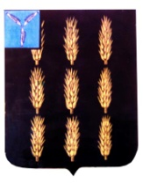
Екатериновское районное Собрание
Екатериновского муниципального района
Саратовской области

Очередное заседание районного Собрания

РЕШЕНИЕ
от 29 апреля 2022 года № 473
р.п. Екатериновка

«О ходатайстве о награждении Почетной грамотой Саратовской областной Думы Келе С.Б.»

В соответствии с Постановлением Саратовской областной Думы № 9-302 от 21.05.2008 г. «О Почетной грамоте Саратовской областной Думы» Екатериновское районное Собрание Екатериновского муниципального района
РЕШИЛО:

1. Ходатайствовать о награждении Келе Светлану Борисовну, преподавателя государственного учреждения дополнительного образования «Детская школа искусств» р.п. Екатериновка Саратовской области Екатериновского района Почетной грамотой Саратовской областной Думы за достижения высоких показателей в воспитании и образовании.
2. Настоящее решение вступает в силу со дня его принятия.

Председатель Екатериновского
Районного Собрания Е.И.Пузырев

